Шесть способов справиться с простудой у детей.

Как уберечь ребенка от простуды и что предпринять, если он все же подхватил ее?
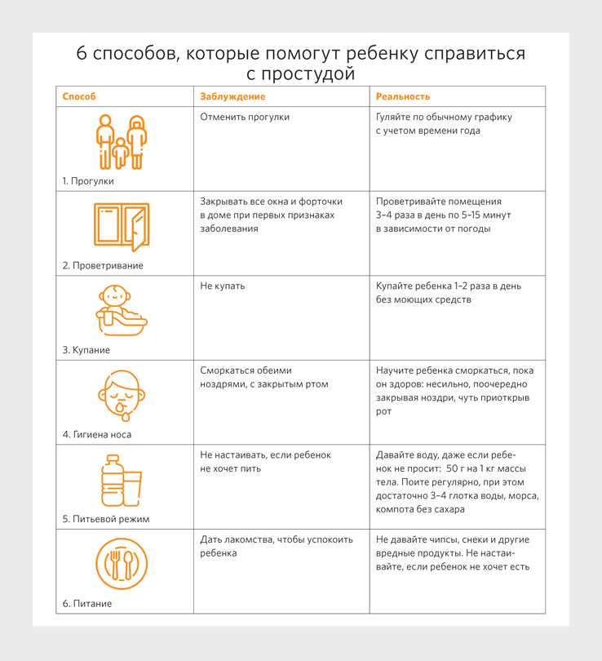

Давайте ребенку медикаменты только по назначению врача!
Если у ребенка появились насморк, кашель, чихание и повышенная температура, но при этом он активен, играет, пьет, ест, хотя может немного капризничать, необходимо помочь организму самостоятельно справиться заболеванием.
1. Прогулки. Большинство родителей в период первых признаков заболевания ребенка перестают гулять с ним. Однако прогулки отменять не надо, нужно только правильно подобрать одежду и время нахождения на улице. Гуляйте, если у ребенка температура не более 38, игры должны быть спокойные, лучше просто пешая прогулка.
2. Проветривание. Проветривайте комнату, где находится ребенок, регулярно: 3–4 раза в день по 5–15 минут в зависимости от погоды.
3. Купание. Кожа участвует в процессе потовыделения и выведения из организма токсинов, и теплый душ будет очень кстати. Поэтому поливайте ребенка из душа 1–2 раза в день без моющих средств, так как частое их применение по всей поверхности кожи ребенка приведет к нарушению защитного баланса кожи.
4. Гигиена носа. Заранее научите ребенка правильно высмаркиваться. Объясните, что нельзя сморкаться очень сильно. Контролируйте процесс, иначе это может привести к развитию отита или синусита.
5. Питьевой режим. Необходимо восполнять жидкость в организме, следить, сколько за день выпил ребенок. Нормы потребления воды – 50 г на 1 кг массы тела. Поить нужно регулярно, при этом достаточно 3–4 глотка. Лучше давать воду. Она имеет оптимальный набор микроэлементов и очищена от солей тяжелых металлов. Но можно давать компоты, морсы домашнего приготовления без сахара.
6. Питание. Если у ребенка плохой аппетит, предлагайте ему то, что он любит. Но не давайте чипсы, снеки и другие вредные продукты. Если ребенок отказывается от еды, не нужно кормить его насильно.

